Manifestations à venir

"Art à la Cave et au Jardin" : du 9 au 12 mai
9 artistes présenteront leurs œuvres : Marie Denizot, créatrice, Armelle Flahaut, photos, Fabrice Gloux, sculptures, Bruno Le Sourd, peintures, Régine Le Sourd, aquarelles, Patrice Ruillard, sculptures, Sébastien Touret, peintures et sculptures, Jeanne Spéhar, peinture, La Caverne, Association Arts Urbains, Tags. Ils iront à votre rencontre du jeu- | 
di 9 au dimanche 12 mai de 9-12h et de 14h-19h à la cave coopérative pendant que les viticulteurs vous feront découvrir leurs crus. Entrée libre.
Enfin, une lecture théâtralisée "Les Mots du Vin" est proposée le vendredi 10 mai à 20h par la Compagnie à travers champs. 15€, réservation au 02 54 72 90 69.

Ouverture d’Ateliers d'Artistes du Loir-et-Cher
Un collectif d’artistes du 41 ouvre leur atelier le samedi 1er juin (10h à 22h) et le dimanche 2 juin (10h à 19h). Jean-Pierre Renard vous accueille 19 rue du Coudray.
Comice agricole des 8 et 9 juin à Thoré
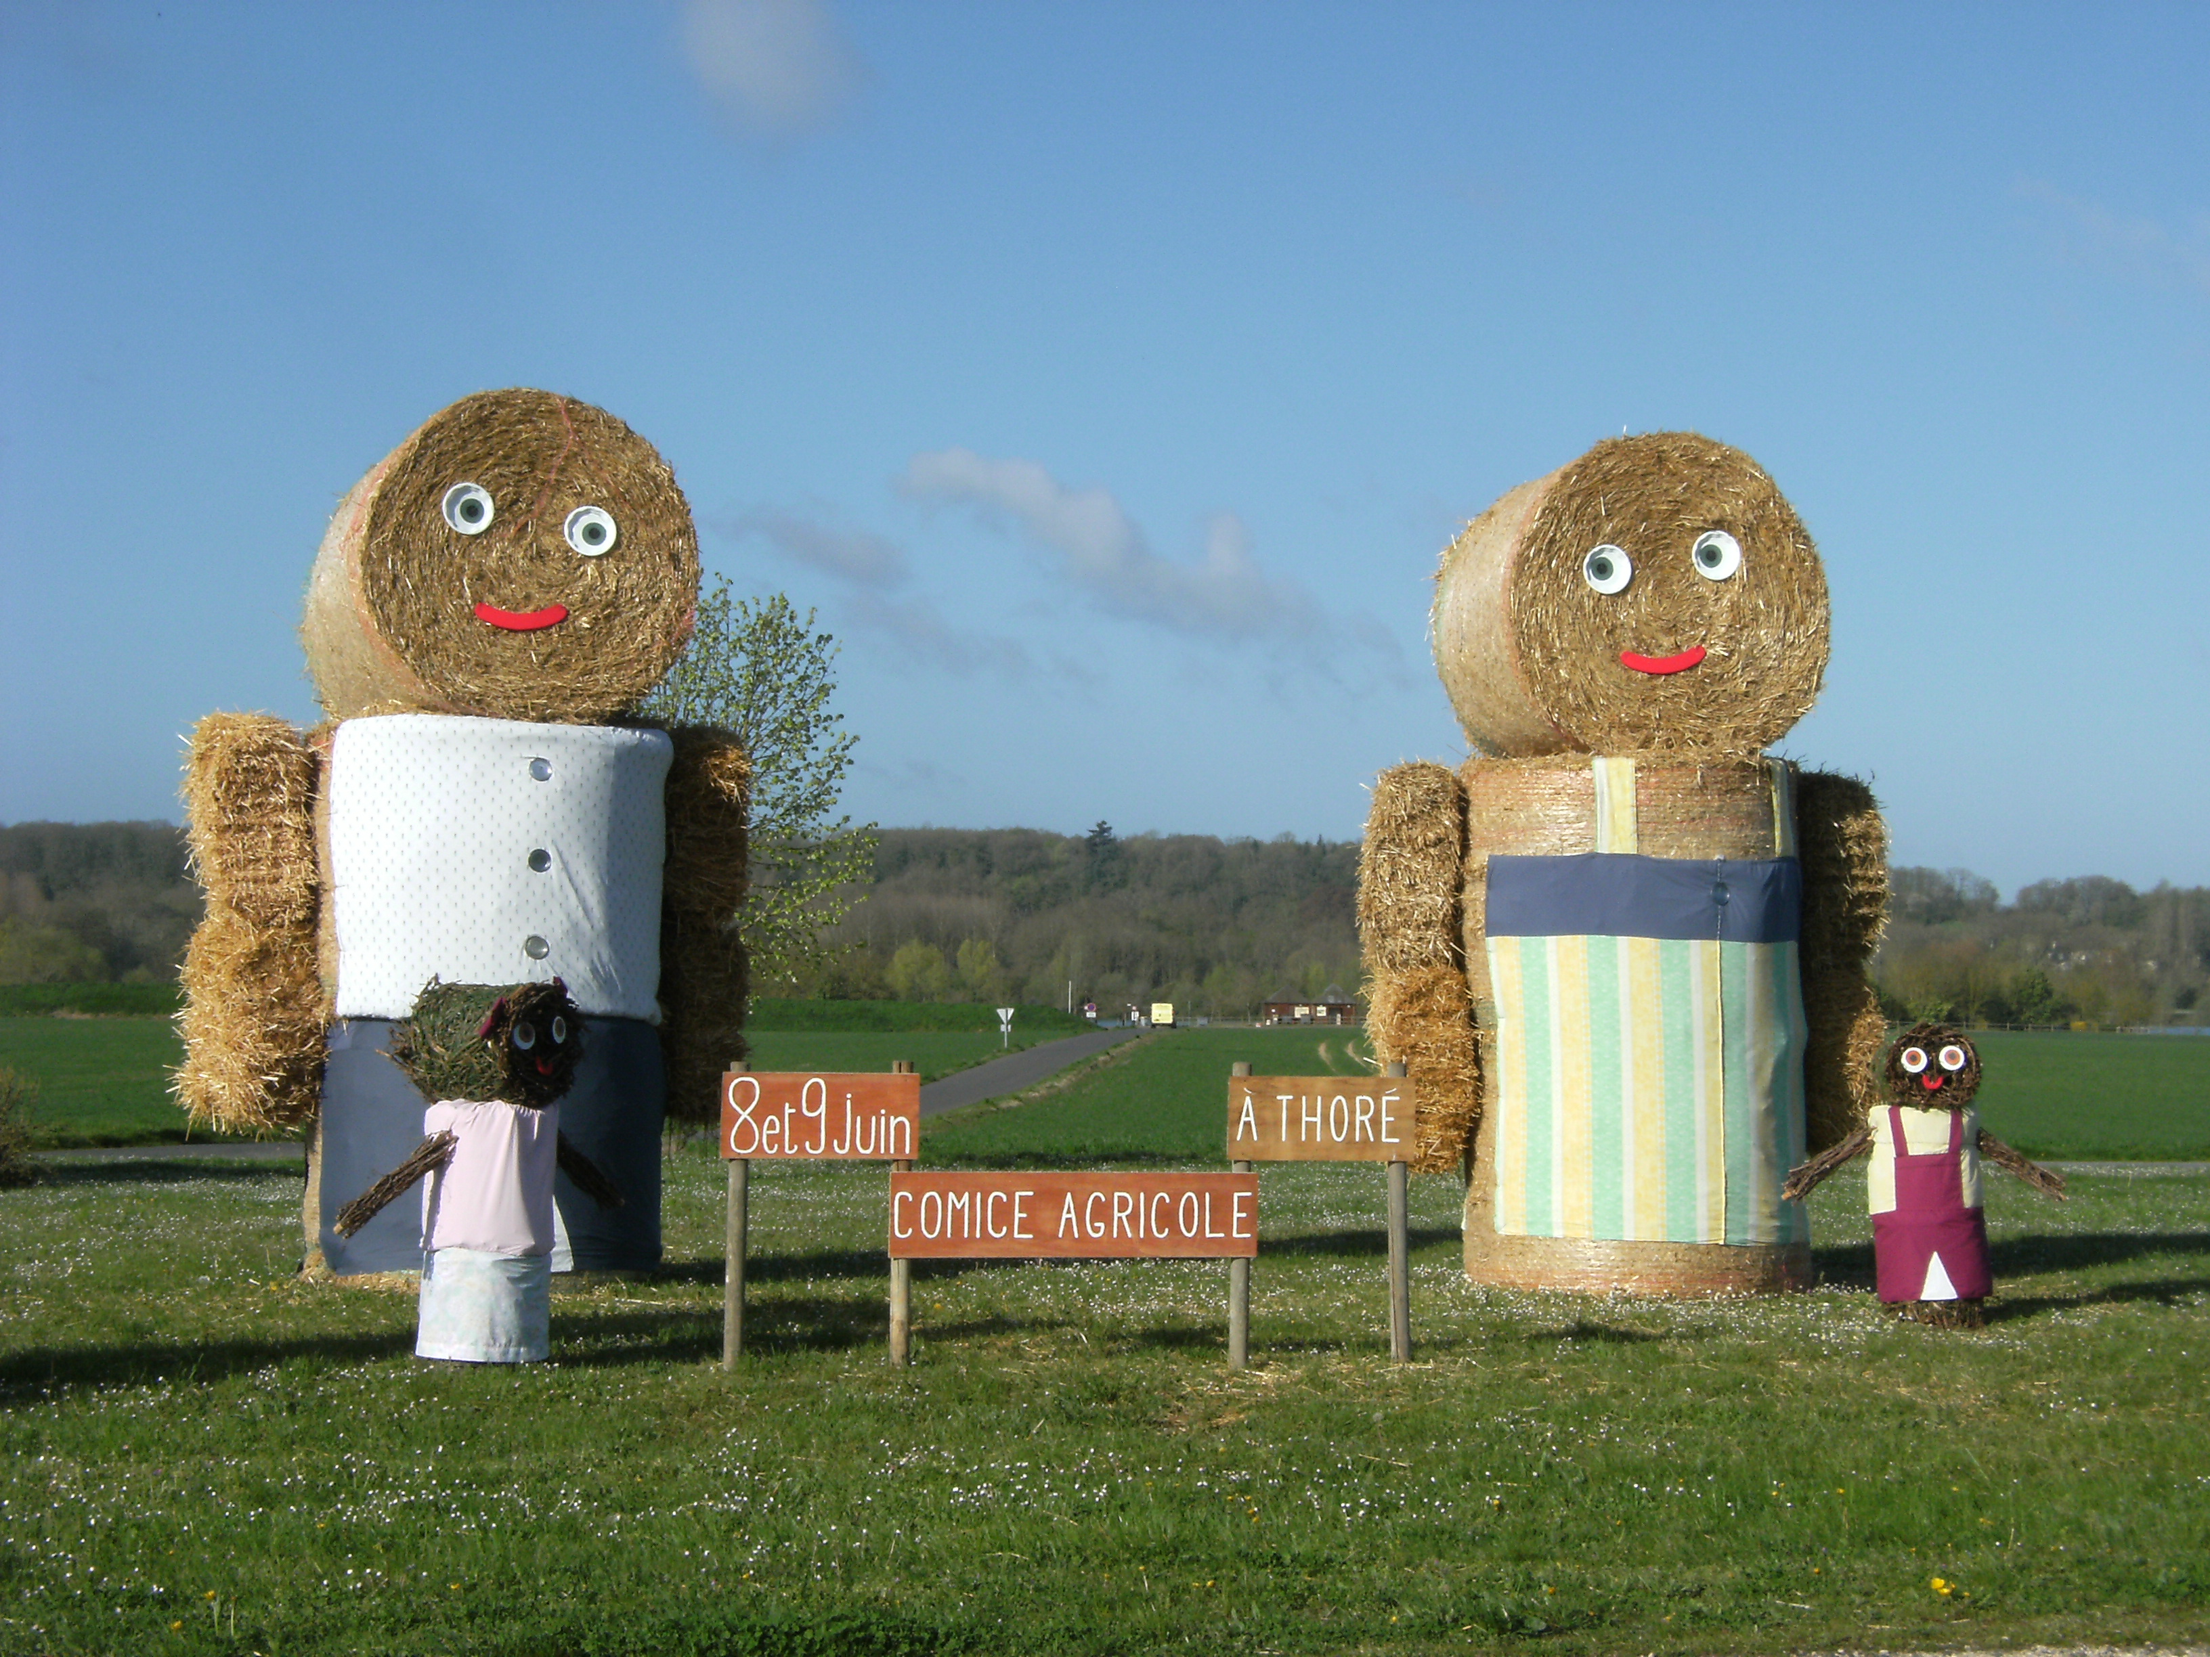 | Une soirée dansante « Bœuf gril-lé » est proposée le 8 juin sur le site de la gare. Réservation : mairie Villiers d’ici au 22 mai. Prix : 25€ (12€ pour enfants de moins 12 ans)
Les organisateurs font appel à des bénévoles pour le montage des stands du 3 au 7 juin et pour la tenue de buvettes et repas les 8 et 9 juin. Merci de vous inscrire à la mairie de Villiers. Nous comptons sur vous.
Visites estivales du Château de Rochambeau
Le château est ouvert au public en juillet du lundi au vendredi et les 1er et 2 août, de 10h à 16h. De plus, il sera le cadre de manifestations : 2 juillet, « la guerre des corbeaux et des hiboux », racontée par Isabelle Sauvage ; 7 juillet, un après-midi chez le Maréchal de Rochambeau, venez costumés si possible ; 27 et 28 juillet à 21h30, la Walkyrie de Wagner, entrée libre.

Concert d’été de la Société Musicale, le 16 juin
La société musicale organise son traditionnel concert d’été le dimanche 16 juin à 20h à l’église St Hilaire. Un programme varié vous attend avec la participation des enfants de l’école de musique.
Jazz tzigane au château de la Vallée, samedi 8 juin
L’association « Résurgence en Vendômois » est bien connue pour contribuer depuis 43 ans, avec ses équipes de bénévoles, à la sauvegarde et à la restauration du petit patrimoine comme des puits, lavoirs et maisons de vigne ou des sites plus importants comme la Tour de l’Islette, les Greniers de l’Abbaye à Vendôme ou le Four à Chaux de Villiersfaux. De plus, son atelier vitrail a créé ou restauré plus de 130 vitraux d’églises du Vendômois. Cette année, Résurgence a choisi le cadre du château de la Vallée pour organiser, le 8 juin prochain à 21h, sa traditionnelle soirée musicale : Accueil par les trompes de chasse du Cercle St Hubert-Bourbon Vendôme, puis Concert de jazz tsigane avec « les Pommes de ma Douche », groupe de 5 virtuoses pas inconnus à Villiers qui sillonnent la France et l’étranger. Enfin, Buffet aux chandelles dans le cadre illuminé du château.

Le profit de cette soirée est destiné aux travaux de restauration qui sont menés actuellement par l’association sur la Maison des Comptes et la Chapelle Saint Pierre la Motte à Vendôme et la Grange de La Couture à Montoire.
Pour les Villiersois, tarif préférentiel de 15€, avec réservation à partir du 15 mai à la mairie. Infos : 06 84 99 79 73

Festival « Entre Loir et Loire » à Villiers le 24 août
La 3ème édition de ce festival interrégional propose 4 concerts dont un organisé à l’église St Hilaire de Villiers le samedi 24 août à 20h. Au travers son thème « la harpe dans tous ses états », il permettra de découvrir un répertoire classique autour de la harpe accompagnée par flûte, alto et violoncelle. Tarif : 25 €. Réservation impérative 02 47 56 31 24. Les œuvres sont présentées par les musiciens. Le concert est suivi d’un buffet en présence des artistes.

Journées des Moulins : 15 et 16 juin
Dans le cadre des journées nationales du patrimoine de pays et des moulins dont le thème 2013 est le patrimoine rond, Natalie Teissier vous accueillera au moulin de Chantereine | 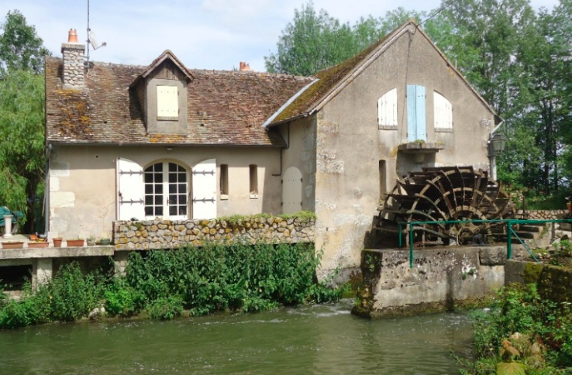
le dimanche 16 juin pour vous faire découvrir, en autres, la roue avec son engrenage à dents en cornier.
Autour du plan d’eau
Triathlon des coteaux : les 25 et 26 mai
Les 25 et 26 mai, Vendôme triathlon organise la 16ème édition des coteaux du vendômois. Venez participer à cette grande fête populaire avec le samedi un triathlon jeune et un relais par équipe de 2. Le dimanche, ne ratez pas le départ spectaculaire à 11h de l’épreuve longue distance (3km nage, 80 km vélo et 41km course à pied).

Activités proposées à la Base nautique

Les RDV réguliers :
. Tous les mercredis du 15 mai au 3 juillet: école multisports de 14h à 16h30 -voile, canoë, aviron
. Tous les samedis : école de voile sportive de 14h à 18h
. 4 mai, 1er, 15 juin : 9h45/12h30, cours adultes dériveur

Les stages :
. 8 au 12 juillet : stage multisports - 9h30/16h30
. 15 au 19 juillet : stage initiation voile - 9h30/12h30
. 22 au 26 juillet : stage multisports - 9h30/16h30
. 29 juillet au 2 août : stage initiation voile - 9h30/12h30
. 5 au 9 août : stage initiation voile - 9h30/12h30
. 12 au 16 août : stage initiation voile tous supports - 9h30/12h30 et 13h30/16h30
. 12 au 16 août : stage adultes tous supports - 17h/19h
. 26 au 30 août : Séjour nature et découvertes nautiques


Les évènements :
. Fête nautisme (baptême découverte aviron/voile): 26 mai
. Rencontres découvertes sports de nature avec l'USEP le 5 juin 9h30/16h30
. Régate interdépartementale solitaire le 16 juin 11h/16h
. Régates scolaires avec l'USEP le 3 juillet 11h/16h30
Info : 02 54 72 87 17 (base), 06 82 15 95 17 (Betty Puaud)

Infos Villiersoises
Bibliothèque municipale
Ouverture de la bibliothèque en juillet et août : le mardi de 16h30 à 19h. Vous y trouverez romans, policiers, documentaires, revues et livres enregistrés sur Cd ou K7, livres et revues pour enfants... Le prêt est gratuit. N'hésitez pas à venir, des bénévoles vous accueillent.

Agenda annuel : Consultation des Villiersois En fin de contrat avec la société qui édite l’agenda avec l’aide de nos commerçants et artisans, nous souhaitons savoir si celui-ci répond à vos besoins. Afin de reconduire ou non celui-ci, nous sollicitons donc votre avis.
Merci de nous le faire savoir en répondant à notre enquête au secrétariat de la mairie.
Fête de fin d’année de l’école et actu de la cantine

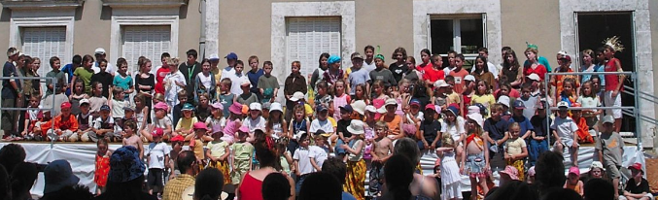

La fête de l'école en association avec la Cantine de Villiers se déroulera le dimanche 30 juin à partir de 14h dans la cour de l'école. Les Villiersois sont conviés au spectacle des enfants et à participer aux nombreux stands prévus à cette occasion. Le samedi 29 juin, sera organisé le repas de fin d’année de la cantine scolaire.
Une grande tombola est organisée par la cantine et l’Amicale de l’école, avec de nombreux lots, dont une télé écran plat 81 cm, une Wii… Des enfants vont passer vous proposer des tickets, au prix de 1 € l’unité (et avec un lot garanti par carnet), merci de leur réserver un bon accueil.
Enfin, la cantine remercie les généreux donateurs de ferraille lors de sa dernière collecte du samedi 6 avril.

Amicale des Retraités : calendrier des activités
Quelques dates à retenir : 28 mai : repas des jeux ; 31 mai : sortie Bagnoles de l'Orne ; 4 juin : journée avec la Société Pro' Confort ; 24 septembre : reprise des jeux.

Démonstration de broyage le 22 juin
Organisée par Valdem, la démonstration se déroulera au plan d’eau le 22 juin de 8h30 à 12h30. Merci de vous inscrire avant le 13 juin auprès de la mairie et d’indiquer le volume des déchets verts à broyer (maxi 2m3/personne). Vous récupérerez ensuite votre broyat.

Prix viticoles : les caves villiersoises à l’honneur
La Chambre d’Agriculture a décerné ses prix départementaux le 19 avril. Dans la catégorie AOC «Coteaux du Vendômois», les caves coopérative (Chant’Grive en blanc et Montagne Blanche en rouge) et Jumert (Vielles vignes d’Aunis en rosé et Tradition en rouge) ont été distinguées.

Agenda des fêtes et évènements

Mai
Mercredi 8 : Défilé du 8 mai, départ 11h45 place Fortier
Jeudi 9 au dimanche 12 : L’Art à la Cave et au Jardin
Vendredi 10 mai : Lecture théâtralisée à la cave coopérative
Samedi 25 et dimanche 26 : 16ème Triathlon au plan d’eau

Juin
Samedi 8 : Soirée musicale « Résurgence », château de la Vallée
Samedi 8 et dimanche 9 : Comice agricole à Thoré
Dimanche 16 : Journées des moulins (visite moulin Chantereine)
Dimanche 16 : Concert d'été de la Société Musicale à 20h église
Samedi 22 : Démonstration de broyage au plan d’eau
Samedi 29 : Dîner organisé par la cantine à l’école
Samedi 29 : Ouverture de la baignade au Plan d'eau
Dimanche 30 : Fête de l'école

Juillet
Samedi 6 : Réunion bilan annuel des associations, Mairie à 10h
Samedi 13 : Repas champêtre au plan d’eau à 19h30, feu d’artifice et bal au local des Sapeurs-Pompiers
Dimanche 14 : Fête Nationale, Revue des pompiers à la caserne
Août
Samedi 24 : Festival des journées musicales entre Loir et Loire Concert à l’église St Hilaire à 20h

